T.C.
DOKUZ EYLÜL ÜNİVERSİTESİ
İKTİSADİ VE İDARİ BİLİMLER FAKÜLTESİ
YÖNETİM BİLİŞİM SİSTEMLERİ BÖLÜMÜ
DÖNEM PROJESİ

YBS 4002:
YÖNETİM BİLİŞİM SİSTEMLERİ SEMİNERİ

PEOJE BAŞLIĞI

Numara
Ad SOYAD

Danışman
Prof.Dr. Vahap TECİM

İZMİR - 2026
ÖZET
Bu çalışmada, perakende spor giyim sektöründe faaliyet gösteren Sporthink markasının müşteri sadakatini artırmak ve kullanıcı etkileşimini dijital kanallar aracılığıyla sürdürülebilir kılmak amacıyla geliştirilen bütünleşik bir mobil sağlık ve aktivite oyunlaştırma sistemi sunulmaktadır. Geliştirilen sistem, kullanıcıların günlük fiziksel aktivitelerini (adım sayılarını) mobil uygulama aracılığıyla takip ederek bunları oyun içi puanlara (Sporthink Puan) dönüştürmekte ve bu puanların mağaza içi kuponlar ve çeşitli avatar ödülleri ile takas edilmesini sağlamaktadır. Proje kapsamında, verilerin güvenliğini ve doğruluğunu sağlamak amacıyla gelişmiş bir adım doğrulama (anti-cheat) algoritması tasarlanmış ve veri suistimallerinin önüne geçilmiştir. Ayrıca, sistemin esnek ve sürdürülebilir bir yapıda kalması için tüm dinamiklerin (sandık düşme olasılıkları, görev ödülleri, günlük limitler vb.) tek bir merkezden yönetilebildiği kapsamlı bir web tabanlı admin yönetim paneli geliştirilmiştir. Mobil uygulama katmanında Flutter, servis ve kontrol katmanında Node.js/Express, veritabanı katmanında ise MySQL kullanılarak yüksek performanslı ve güvenli bir mimari elde edilmiştir. Bu çalışma, hem fiziksel mağaza trafiğini hem de dijital etkileşimi birleştiren hibrit bir müşteri ilişkileri yönetimi (CRM) modeli sunması açısından Yönetim Bilişim Sistemleri (YBS) literatürüne ve sektöre önemli katkılar sağlamaktadır.
Anahtar Kelimeler: Oyunlaştırma, Perakende Sadakat Sistemleri, Mobil Sağlık, Flutter, Anti-Cheat, Yönetim Bilişim Sistemleri.

GİRİŞ
Dijitalleşen dünyada, geleneksel perakende sektörü ciddi bir dönüşüm süreci geçirmektedir. Spor giyim ve ekipmanları sektörünün lider markalarından biri olan Sporthink, müşterileri ile sadece satış odaklı değil, aynı zamanda sağlıklı yaşam bilincini teşvik eden ve süreklilik arz eden bir bağ kurmayı hedeflemektedir. Mobil teknolojilerin ve giyilebilir sağlık cihazlarının yaygınlaşması, bireylerin günlük fiziksel aktivitelerini anlık olarak takip edebilmelerine olanak tanımaktadır. Bu bağlamda oyunlaştırma (gamification), kullanıcıların motivasyonunu artırarak belirli davranış kalıplarını (aktif kalma, spor yapma) düzenli hale getirmeleri için en etkili yöntemlerden biri olarak karşımıza çıkmaktadır.
Geleneksel perakende sadakat sistemleri, genellikle yalnızca harcama yapıldığında puan kazandıran, statik ve kullanıcıda heyecan uyandırmayan pasif yapılardan oluşmaktadır. Müşteriler, alışveriş yapmadıkları dönemlerde markanın dijital uygulamalarını ziyaret etmemekte, bu da müşteri yaşam boyu değerinin (LTV) ve günlük aktif kullanıcı (DAU) oranlarının düşük kalmasına neden olmaktadır. Sporthink için tasarlanan bu proje, bu problemi kökten çözmek amacıyla fiziksel aktiviteyi doğrudan ödüllendiren, kullanıcılara kişiselleştirilebilir avatarlar ve sandık (loot chest) açma gibi oyun mekanikleri sunan, dinamik bir sadakat ekosistemi oluşturmayı amaçlamaktadır.
Projenin hayata geçirilmesinde karşılaşılan en kritik zorluklardan biri, fiziksel adım verilerinin manipülasyona (fake step) açık olmasıdır. Kullanıcıların sahte yazılımlar veya cihaz sallama gibi yöntemlerle haksız puan elde etmesini engellemek amacıyla, sunucu tarafında çalışan özgün bir anti-cheat mekanizması kurgulanmıştır. Bu mekanizma, adımların frekansını, zaman damgalarını ve senkronizasyon sıklığını analiz ederek şüpheli aktiviteleri otomatik olarak askıya almaktadır.
Ayrıca, projenin en büyük felsefesi esneklik ve sürdürülebilirliktir. Bir oyunlaştırma projesinin başarısı, kullanıcıların ilgisine göre kuralların sürekli güncellenmesini gerektirir. Bu doğrultuda, pazarlama veya BT departmanı yetkililerinin kod yazmasına gerek kalmadan, sistemdeki tüm parametreleri değiştirebileceği, sandıklardan çıkacak ödüllerin olasılık yüzdelerini (yüzde toplamını %100'e eşitleyen yardımcı araçlarla birlikte) güncelleyebileceği, global bildirimler gönderebileceği ve kullanıcı loglarını anlık izleyebileceği gelişmiş bir web tabanlı yönetim paneli kurgulanmıştır. Bu rapor kapsamında, sistemin tasarımı, analiz aşamaları, Sistem Geliştirme Yaşam Döngüsü (SGYD) adımları, teknik mimarisi ve elde edilen uygulama bulguları detaylandırılmıştır.

BÖLÜM 1: MEVCUT SİSTEMİN TANIMI VE İNCELENMESİ
1. Proje Konusu
Bu projenin konusu, spor perakendeciliği sektöründe faaliyet gösteren Sporthink markası için adım tabanlı mobil sağlık verileri ile bütünleşik çalışan, anti-cheat (hile önleme) korumalı, kişiselleştirilebilir avatar ve oyun mağazası barındıran, arka plan operasyonlarının tamamen yönetici kontrol paneli üzerinden yapılandırıldığı dinamik bir sadakat ve oyunlaştırma platformunun tasarımı ve geliştirilmesidir.
2. Amaç
Projenin temel amacı, Sporthink müşterilerinin markayla olan ilişkisini sürekli kılmak, günlük aktif uygulama kullanımı alışkanlığı kazandırmak ve fiziksel aktiviteyi maddi ve manevi (dijital itibar/avatar) ödüllerle destekleyerek sağlıklı yaşamı teşvik etmektir. Bunun yanı sıra, yönetici tarafında kod bağımlılığını sıfıra indirerek oyun içi ekonominin dengelerini anlık olarak optimize edebilmeyi sağlayacak merkezi bir kontrol arayüzü sunmak hedeflenmiştir.
3. Literatür Taraması
Oyunlaştırma, oyun dışı ortamlarda oyun tasarım unsurlarının ve mekaniklerinin kullanılması olarak tanımlanmaktadır (Deterding vd., 2011). Özellikle Yu-kai Chou tarafından geliştirilen Octalysis Çerçevesi (Octalysis Framework), oyunlaştırmanın insan psikolojisi üzerindeki sekiz temel dürtüsünü (anlam, başarı, güçlendirme, sahiplik, sosyal etki, kıtlık, merak ve kayıp kaçınma) ortaya koymaktadır. Bu projede, kullanıcılara sunulan avatar özelleştirme 'sahiplik ve kendini ifade etme' dürtüsüne, liderlik tablosu 'sosyal etki ve rekabet' dürtüsüne, sandık açma sistemi ise 'merak ve öngörülemezlik' dürtüsüne hitap etmektedir.
Literatürde yer alan mobil sağlık (mHealth) araştırmaları, bireysel aktivite takibinin oyun öğeleriyle birleştirildiğinde kullanıcı katılımını ve egzersiz yapma sıklığını ciddi oranda artırdığını göstermektedir (Hamari vd., 2014). Ancak, perakende sadakat programları ile mHealth uygulamalarının kesişimini inceleyen çalışmaların sınırlı olduğu görülmüştür. Bu proje, kullanıcıların adımlarını doğrudan fiziksel mağaza indirim kuponlarına dönüştürerek bu iki disiplini başarıyla entegre etmektedir.
4. Problem Tanımı
Mevcut perakende uygulamalarında temel problem, kullanıcıların yalnızca satın alım esnasında uygulamayla etkileşime girmesidir. Bu durum, yüksek müşteri kazanım maliyetlerine (CAC) karşın düşük elde tutma oranlarına (Retention Rate) yol açmaktadır. Ayrıca, mevcut adım sayar ödül uygulamalarında hileli adımların sisteme kolayca entegre edilmesi, şirketler için ciddi bir finansal risk ve maliyet oluşturmaktadır. Puan sisteminin dengesiz dağılımı ve yöneticilerin bu sistemleri dinamik olarak müdahale edip yönetememesi de operasyonel bir tıkanıklık yaratmaktadır.
5. Araştırma Sorusu
Araştırma Sorusu: 'Spor perakendeciliğinde müşteri sadakatini artırmak için tasarlanan adım tabanlı bir oyunlaştırma sisteminde, veri güvenliğini (anti-cheat) ve yönetsel esnekliği (admin paneli yönetimi) bir arada sağlayan bütünleşik ve sürdürülebilir bir sistem mimarisi nasıl kurgulanmalıdır?'
6. Proje Çerçevesi
Bu proje, Yönetim Bilişim Sistemleri (YBS) prensiplerine uygun olarak üç ana bölüm halinde kurgulanmıştır. Bölüm 1'de projenin kuramsal temelleri, amaç ve sınırları çizilmiştir. Bölüm 2'de sistemin geliştirilmesinde kullanılan yazılım teknolojileri, mimari yapı ve Sistem Geliştirme Yaşam Döngüsü (SGYD) aşamaları açıklanmıştır. Bölüm 3'te ise geliştirilen sistemin mobil ve web arayüzlerine ait ekran görüntüleri eşliğinde elde edilen bulgular, entegrasyonlar ve detaylı sistem fonksiyonları sunulmuş, sonuç kısmında ise projenin akademik ve sektörel katkıları tartışılmıştır.

BÖLÜM 2: YÖNTEM-METOD VE SİSTEM GELİŞTİRME YAŞAM DÖNGÜSÜ
Projenin geliştirilmesinde modern yazılım mühendisliği yaklaşımları ve sistem analiz yöntemleri kullanılmıştır. Platformun mobil istemci tarafı Google tarafından geliştirilen, tek kod tabanıyla yüksek performanslı yerel arayüzler sunan Flutter SDK ve Dart dili ile kodlanmıştır. Sunucu (API) tarafı ise asenkron olay tabanlı mimarisi ve yüksek performansı sebebiyle Node.js runtime ortamında Express.js çatısı ile kurulmuştur. İlişkisel verilerin tutarlılığı, işlem güvenliği ve performanslı sorgulama ihtiyaçları için ilişkisel veritabanı yönetim sistemi (RDBMS) olarak MySQL tercih edilmiştir.
Sistem Geliştirme Yaşam Döngüsünün (SGYD) 7 Aşaması
Proje, SGYD (SDLC) metodolojisine tam uyumlu olarak 7 temel aşamada analiz edilmiş ve hayata geçirilmiştir:
1. Problemlerin, Fırsatların ve Amaçların Tanımlanması: İlk aşamada Sporthink yetkilileriyle görüşmeler gerçekleştirilerek e-ticaret ve perakende mağazacılıkta müşteri kaybı ve düşük aktif kullanıcı sayısı gibi problemler tespit edilmiştir. Adım takibi entegrasyonunun, markanın sporcu ve aktif yaşam kimliğiyle uyuşan büyük bir pazarlama fırsatı sunduğu görülmüştür. Sistemin temel amacı; güvenli, yönetilebilir ve kullanıcı dostu bir oyunlaştırma deneyimi sunmak olarak belirlenmiş ve projenin teknik ve finansal fizibilite raporu hazırlanmıştır.
2. Bilgi Gereksinimlerinin Belirlenmesi: Kullanıcıların mobil cihazlarından (iOS ve Android) sağlık verilerinin nasıl çekileceği araştırılmıştır. Google Health Connect ve Apple HealthKit entegrasyonu için gerekli veri şemaları analiz edilmiştir. Kullanıcılardan hangi izinlerin alınması gerektiği, veritabanında tutulacak kullanıcı profili, adım geçmişi, puan hareketleri ve avatar parçalarının veri türleri ve senkronizasyon zaman damgası gereksinimleri detaylı olarak listelenmiştir.
3. Sistem İhtiyaçlarının Analizi: Toplanan bilgiler doğrultusunda sistemin mantıksal tasarımı yapılmıştır. Veri Akış Şemaları (DFD) çizilmiş ve sistemin sınırları belirlenmiştir. Anti-cheat koruması için adımların günlük limitleri, senkronizasyon başına maksimum adımlar ve şüpheli aktivite kriterleri matematiksel formüllere dökülmüştür. Yönetim panelinin hangi veri tablolarını (ürünler, sandıklar, kullanıcılar, denetim logları) CRUD işlemlerine tabi tutacağı belirlenmiştir.
4. Önerilen Sistemin Tasarımı: Sistemin veri tabanı mimarisi (ERD şeması) tasarlanmıştır. Mobil uygulamanın modern, Sporthink kurumsal kimliğine uygun (koyu kırmızı ve siyah ağırlıklı premium karanlık mod) UI/UX tel kafes (wireframe) tasarımları oluşturulmuştur. Admin panelinin esnek yapısı için Tailwind CSS temelli duyarlı (responsive) şablonlar tasarlanmış, veritabanı tabloları arasındaki ilişkiler kurulmuştur.
5. Yazılımın Geliştirilmesi ve Belge Yönetimi: Kodlama aşamasına geçilmiştir. Flutter tarafında modüler ekran yapıları, durum yönetimi (State Management), servis ve konfigürasyon katmanları oluşturulmuştur. Backend tarafında Express router mimarisi kurularak JWT tabanlı kimlik doğrulama, anti-cheat kontrolörleri, mağaza ve sandık algoritmaları kodlanmıştır. Kod güvenliği için tüm kod blokları git versiyon kontrol sistemi ile izlenmiş ve API dokümantasyonu oluşturulmuştur.
6. Sistemin Test Edilmesi ve Sürdürülmesi: Sistem canlının önüne çıkmadan önce kapsamlı testlere tabi tutulmuştur. Sahte adım yazılımları ile anti-cheat mekanizmasının direnci test edilmiştir. Admin panelinde sandık ödül oranlarının dinamik değişiminin veritabanına ve oradan mobil uygulamaya doğru yansıdığı doğrulanmıştır. Çoklu cihaz testleri yapılarak ağ ve lokal IP değişikliklerinin senkronizasyonu sürdürülmüştür.
7. Sistemin Gerçekleştirilmesi ve Değerlendirilmesi: Sistem sunucu ortamına kurulmuş, veritabanı göçleri (migrations) tamamlanmış ve mobil uygulamanın beta dağıtımı gerçekleştirilmiştir. Sistemin performansı, kullanıcıların günlük adımlarının hatasız senkronize olması ve yöneticilerin paneli kolaylıkla kullanabilmesi açısından değerlendirilmiş ve hedeflenen 8+ sayfalık kapsamlı teknik değerlendirme raporu ile proje başarıyla sonuçlandırılmıştır.

BÖLÜM 3: BULGULAR VE UYGULAMA
Geliştirilen Sporthink Aktivite ve Oyunlaştırma Platformu, iki ana arayüzden oluşmaktadır: Müşterilerin kullandığı ve fiziksel adımlarını puana dönüştürdükleri 'Sporthink Mobil Uygulaması' ve marka yöneticilerinin tüm sistemi kod bağımsız yönettikleri 'Sporthink Web Yönetim Paneli'. Bu bölümde, uygulamanın ekran çıktıları ve işlevsel bulguları detaylı şekilde incelenmiştir.
1. Mobil Uygulama Modülleri ve Ekran Çıktıları
Mobil uygulama, kullanıcılara yüksek kaliteli ve etkileşimli bir deneyim sunmaktadır:
A. Giriş ve Kayıt Ekranları:
Kullanıcıların sisteme güvenli bir şekilde dahil olabilmesi için JWT (JSON Web Token) tabanlı güvenli kimlik doğrulama akışı kurulmuştur. Kullanıcılar ad, soyad, e-posta, telefon numarası ve şifre bilgileriyle kaydolabilmekte ve sisteme giriş yapabilmektedir.
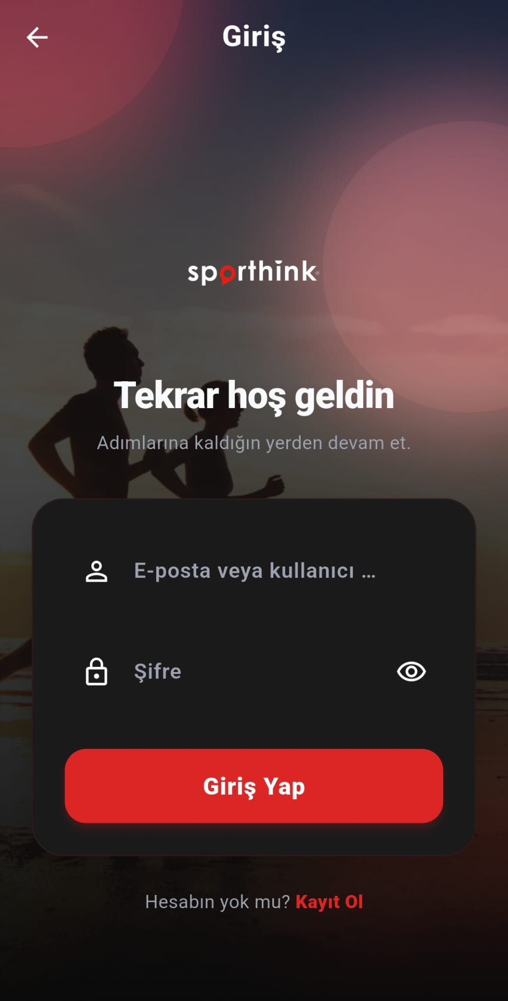
Şekil 1: Sporthink Mobil Uygulaması Giriş ve Kayıt Arayüzleri
B. Ana Sayfa, Günlük Senkronizasyon ve Dinamik İpuçları:
Ana sayfa, kullanıcının o gün attığı adım sayısını, bu hafta attığı toplam adım sayısını ve mevcut aktif serisini (streak) gösteren dairesel ilerleme grafiklerine ev sahipliği yapmaktadır. Ayrıca admin paneli üzerinden tanımlanan 'Günün Sağlık İpuçları' ana sayfada kayan bir bant şeklinde dinamik olarak gösterilmektedir. 'Senkronize Et' butonu, cihazın Health Connect API'sinden adımları çekerek sunucuya iletmekte ve doğrulanmış adımları puanlara dönüştürmektedir.
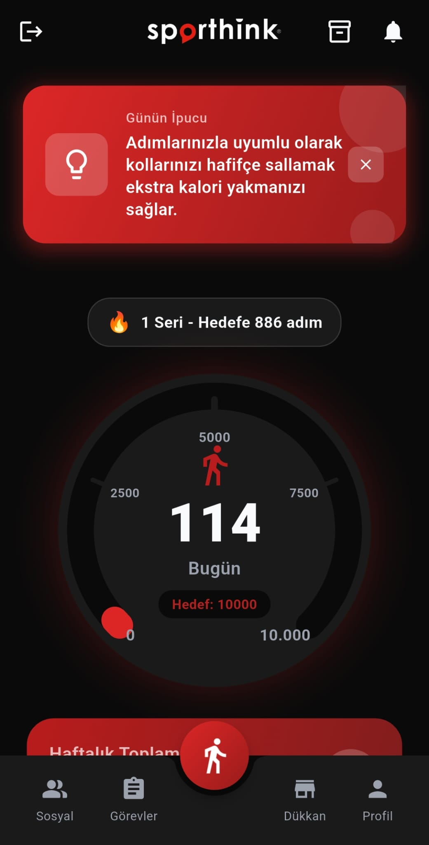
Şekil 2: Ana Sayfa Adım Sayar ve Seri (Streak) Takip Arayüzü
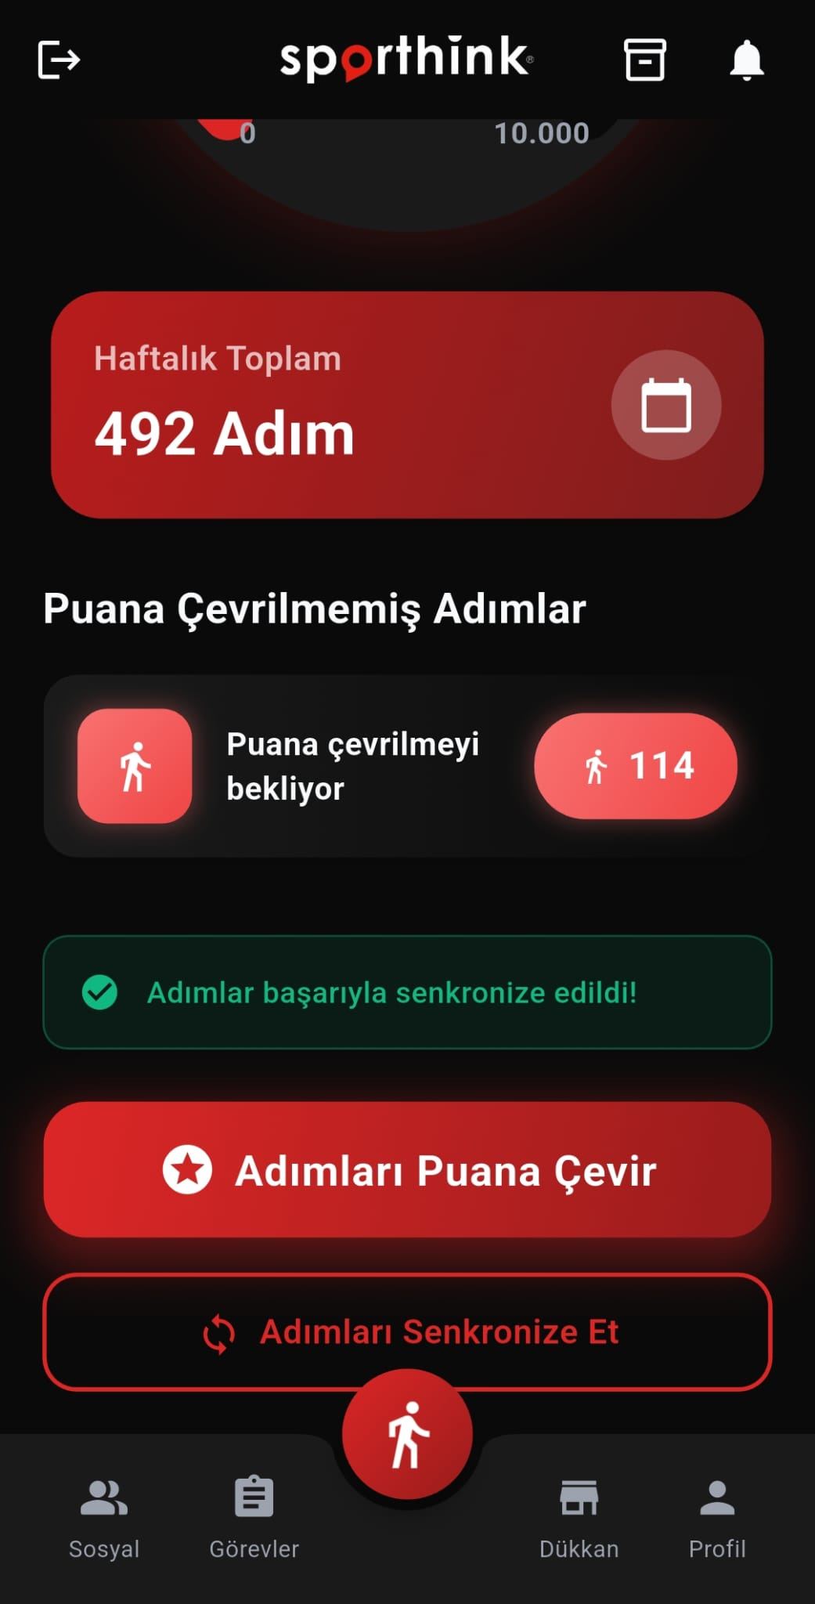
Şekil 3: Adım Senkronizasyon ve Günün Dinamik İpucu Gösterimi
C. Avatar Özelleştirme Modülü (Personalization):
Kullanıcılar, kazandıkları puanlar ile mağazadan satın aldıkları veya sandıklardan düşürdükleri şapka, gözlük, kıyafet, ekipman gibi dijital avatar parçalarını bu ekranda avatarlarına giydirebilmektedir. Tamamen dinamik render edilen bu yapı, kullanıcının dijital kimliğini özelleştirerek sahiplik motivasyonunu en üst seviyeye taşımaktadır.
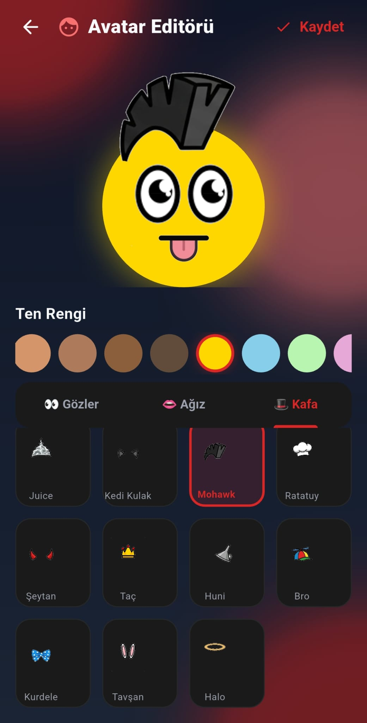
Şekil 4: Kişiselleştirilebilir Avatar Düzenleme Ekranı
D. Puan Mağazası ve Sandık (Loot Chest) Açılımı:
Kullanıcılar biriktirdikleri puanları harcayarak gerçek mağaza kuponları satın alabilmekte veya şans faktörünü barındıran Sandıkları açabilmektedir. Sandık açıldığında arkada dönen olasılık hesaplamalarına göre avatarlarına özel bir parça düşmektedir. Bu durum, sürpriz ödül (merak ve öngörülemezlik) hissini tetiklemektedir.
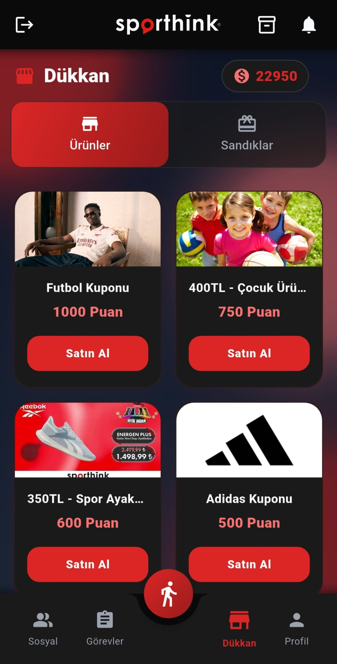
Şekil 5: Puan Mağazası, İndirim Kuponları ve Sandık Satın Alma Ekranı
E. Günlük Görevler Modülü (Daily Quests):
Kullanıcılara her gün tamamlamaları gereken hedefler sunulmaktadır (Örn: 'Bugün 10.000 adım at', '3 gün üst üste aktif ol'). Görevler tamamlandığında ekstra puan ve XP ödülleri otomatik olarak tanımlanmaktadır. Bu sistem kullanıcılarda günlük geri dönüş alışkanlığı yaratmaktadır.
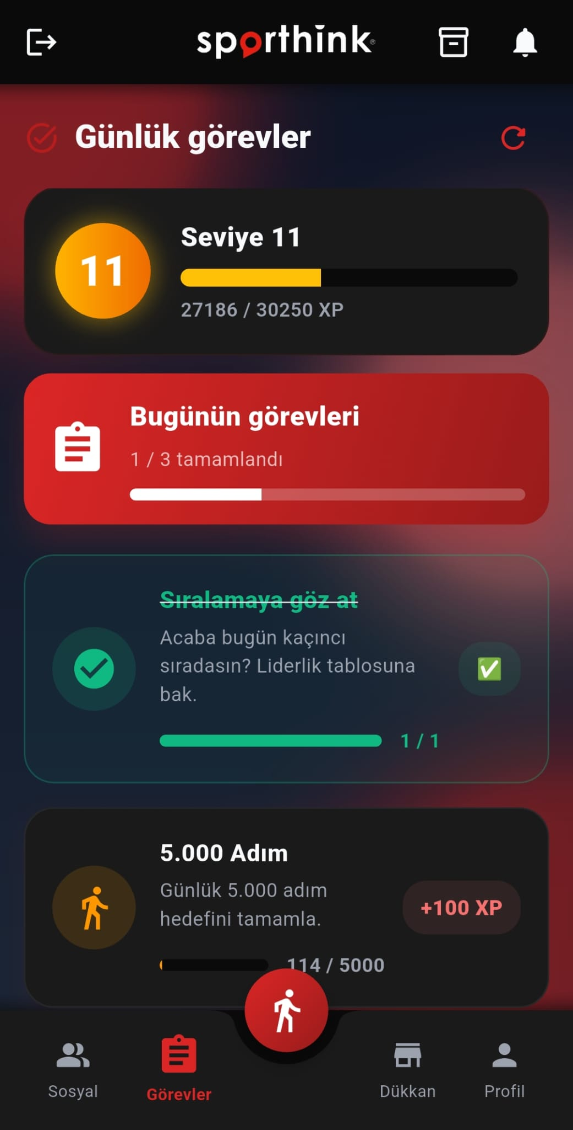
Şekil 6: Günlük ve Haftalık Görev Takip ve İlerleme Arayüzü
F. Haftalık Liderlik Tablosu (Leaderboard):
Kullanıcılar, diğer kullanıcılarla tatlı bir rekabet içerisine girerek haftalık adım sıralamasında en üst sıralara tırmanmaya çalışmaktadır. Hafta sonu geldiğinde, liderlik tablosundaki sıralamalarına göre otomatik olarak büyük puan ve rozet ödülleri dağıtılmaktadır.
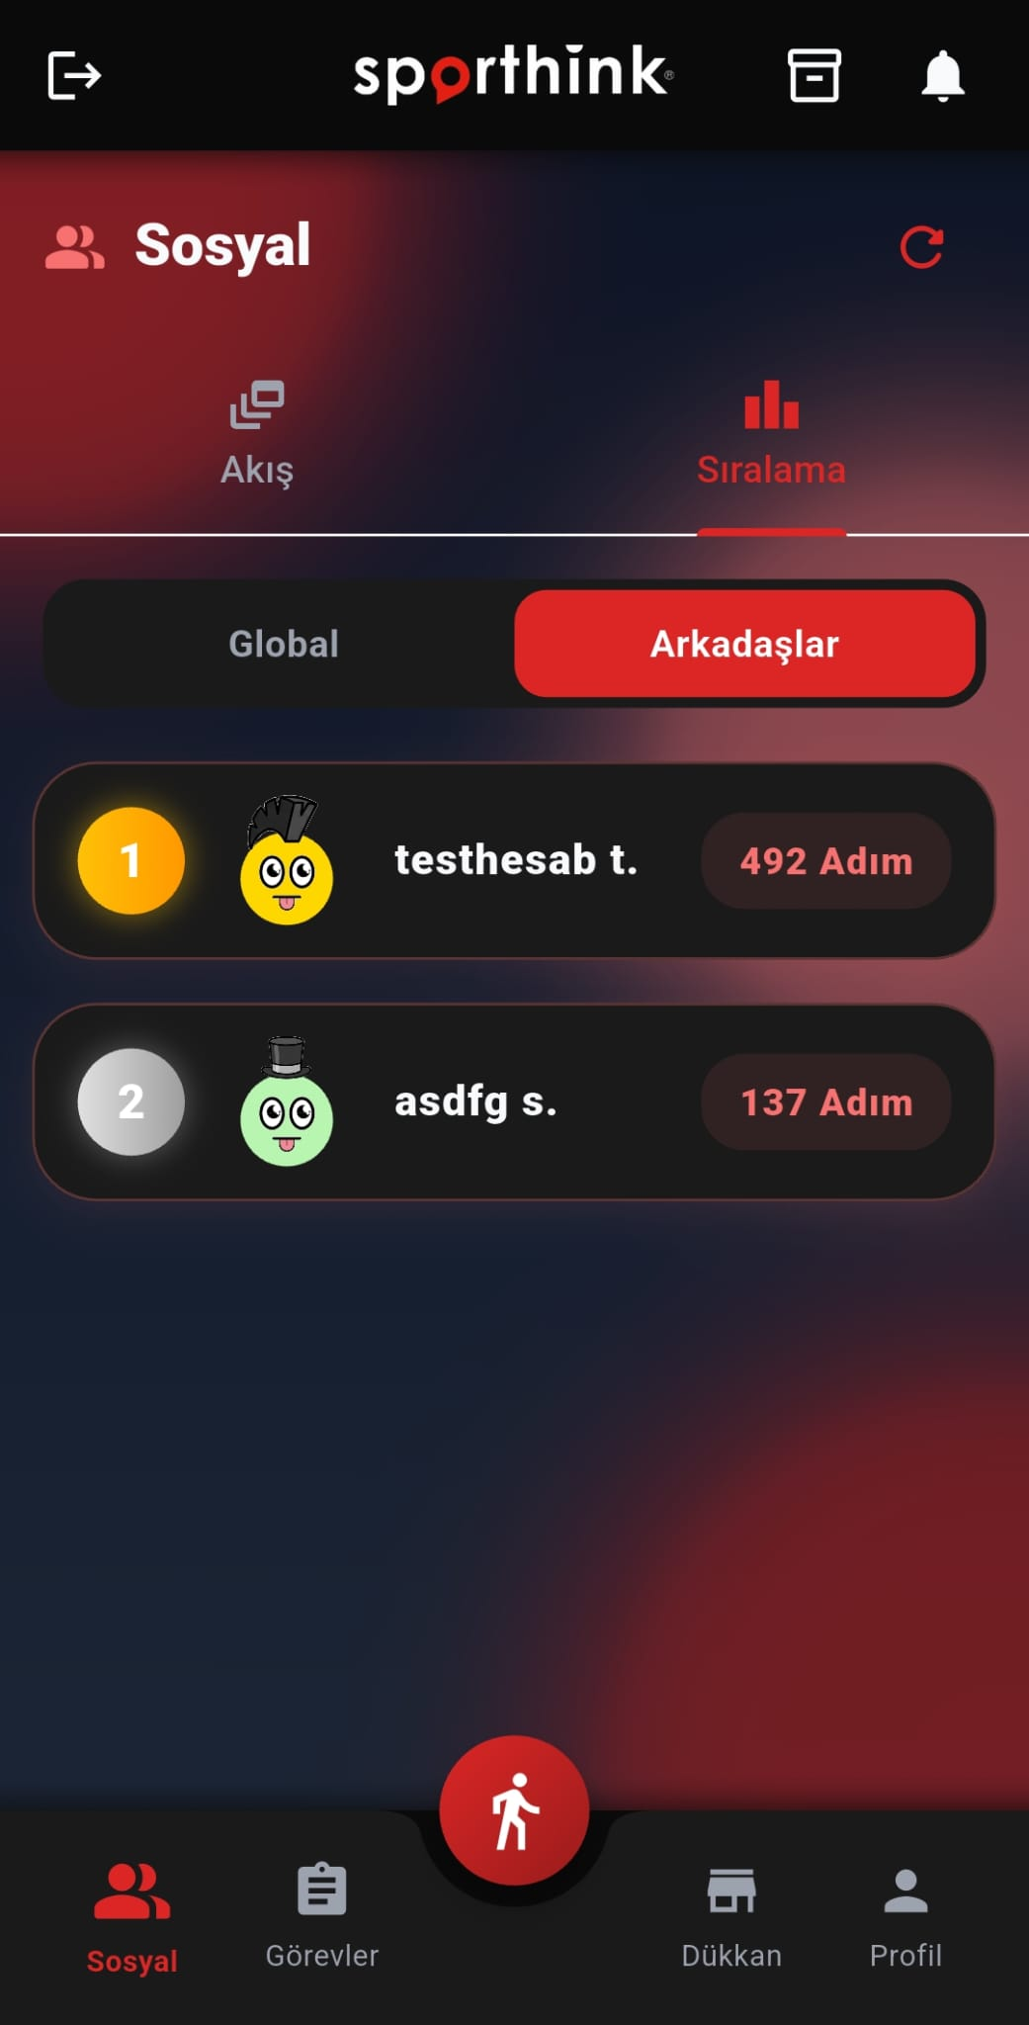
Şekil 7: Kullanıcılar Arası Rekabetçi Liderlik Tablosu
G. Sosyal Akış ve Takipleşme Sistemi (Social Feed):
Kullanıcılar diğer kullanıcıları aratabilmekte, takip edebilmekte ve onların günlük aktivitelerini, kazandıkları rozetleri sosyal akış (feed) üzerinde görebilmektedir. Sosyal etki, sadakat sistemlerinin kalıcılığını artıran en büyük unsurdur.
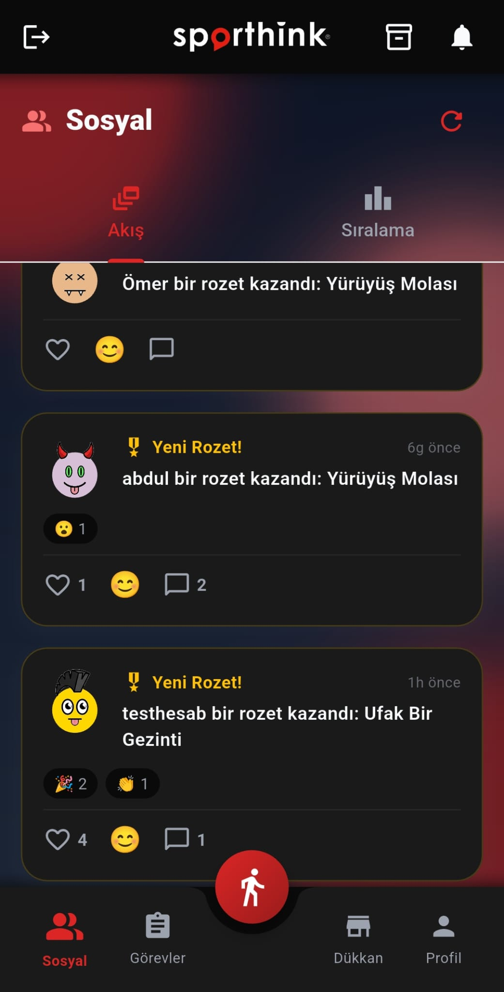
Şekil 8: Sosyal Akış, Durum Paylaşımları ve Arkadaş Takip Paneli
H. Kullanıcı Profili ve Rozetler (Badges):
Profil ekranında kullanıcının o ana kadar topladığı toplam puan, seviyesi, kazandığı toplam XP ve kilitlerini açtığı başarı rozetleri (Badges) sergilenmektedir. Rozetler, kullanıcının sistemdeki uzun vadeli başarılarının birer nişanesidir.
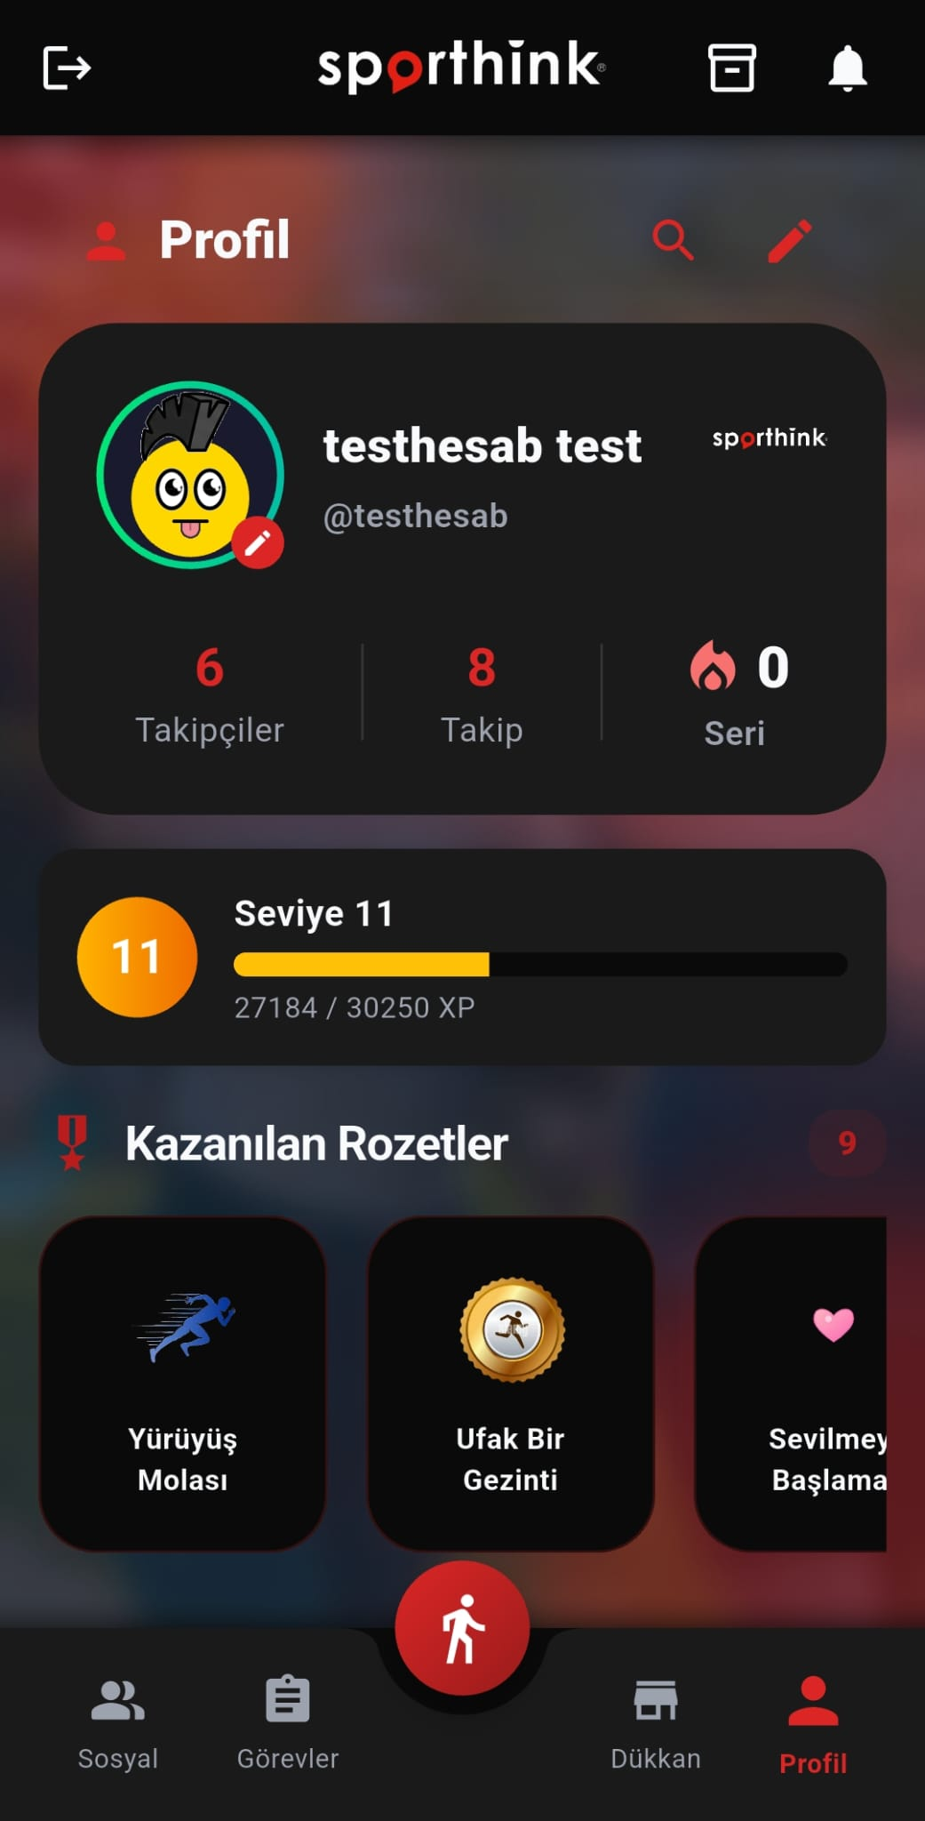
Şekil 9: Kullanıcı Profili, Seviye İlerlemesi ve Başarı Rozetleri
I. Bildirim Paneli (Notification Center):
Yöneticiler tarafından admin panelinden gönderilen duyurular, anlık bildirimler ve sistem güncellemeleri bu ekranda listelenmektedir. Kullanıcılar hiçbir güncellemeyi kaçırmadan takip edebilmektedir.
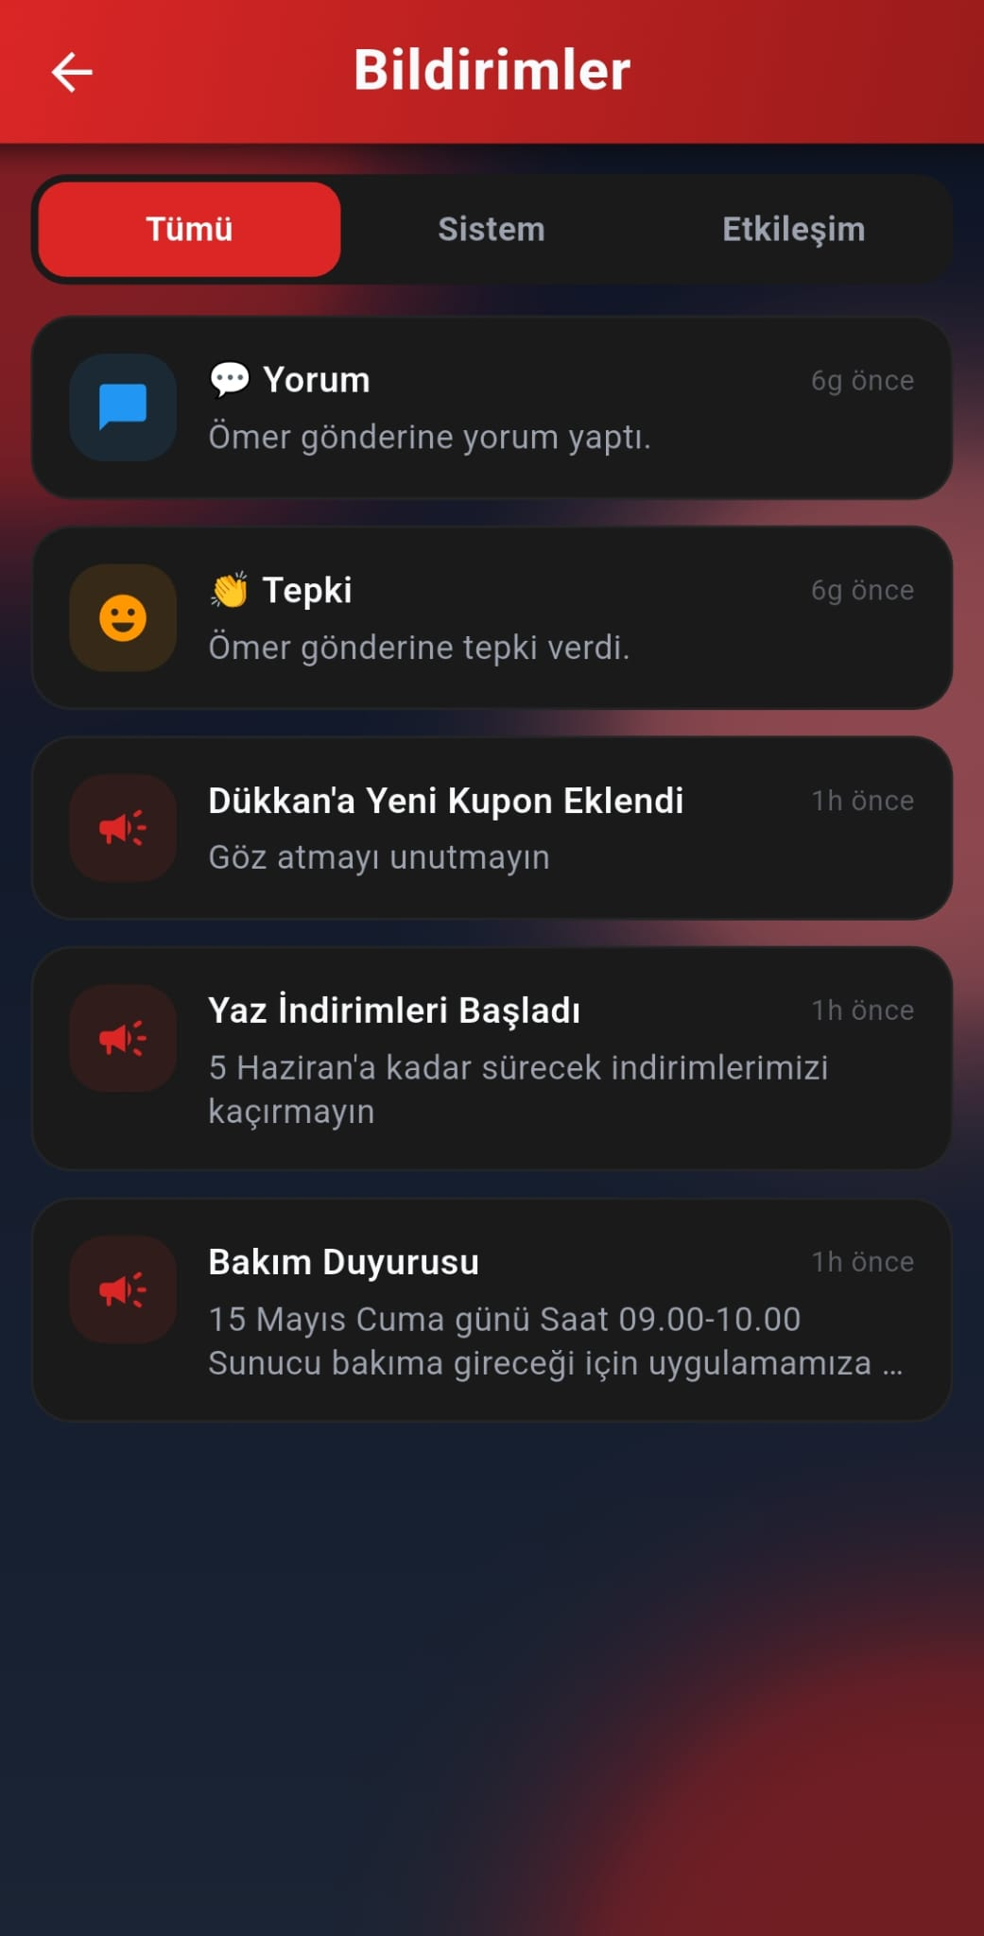
Şekil 10: Anlık Bildirim Geçmişi ve Duyurular Ekranı
2. Web Yönetim Paneli Modülleri ve Ekran Çıktıları
Yöneticilerin sistemi kontrol ettiği web paneli şu kritik fonksiyonlara sahiptir:
A. Dashboard ve Genel İstatistikler:
Admin panelinin ana sayfası olan Dashboard; toplam kullanıcı sayısı, sistemdeki toplam ürün ve sandık miktarı, aktif banlı kullanıcı sayısı ve sistem genelindeki toplam puan akışını grafiklerle sunmaktadır. Ayrıca yöneticilerin yaptığı her işlemin kaydedildiği güvenlik denetim logları (audit logs) da buradan izlenebilmektedir.
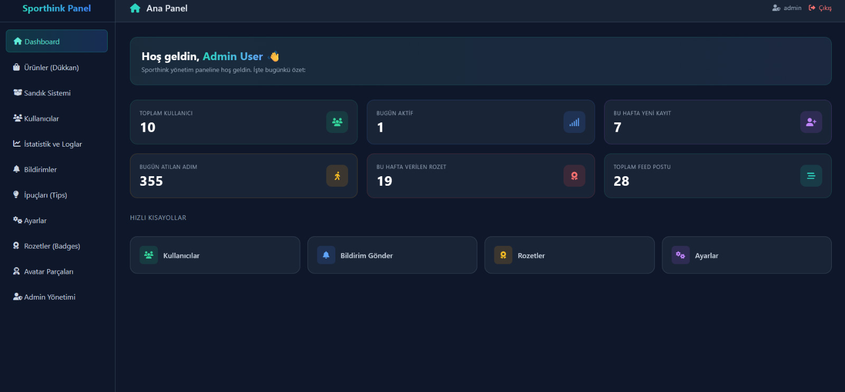
Şekil 11: Yönetici Paneli Kontrol Merkezi (Dashboard)
B. Kullanıcı Yönetimi, Log Görüntüleme ve Güvenlik Aksiyonları:
Yöneticiler tüm kullanıcı listesini görebilmekte, şüpheli kullanıcıları banlayabilmekte veya sistemden silebilmektedir. En son eklenen kritik özellikle birlikte, her kullanıcının yanındaki '📄 Log' butonuna tıklandığında kullanıcının adım geçmişi, detaylı puan hareketleri (Points Ledger) ve sahip olduğu tüm rozetler AJAX teknolojisiyle canlı olarak incelenebilmektedir. Bu durum veri şeffaflığı ve müşteri memnuniyeti yönetimi için hayati bir araçtır.
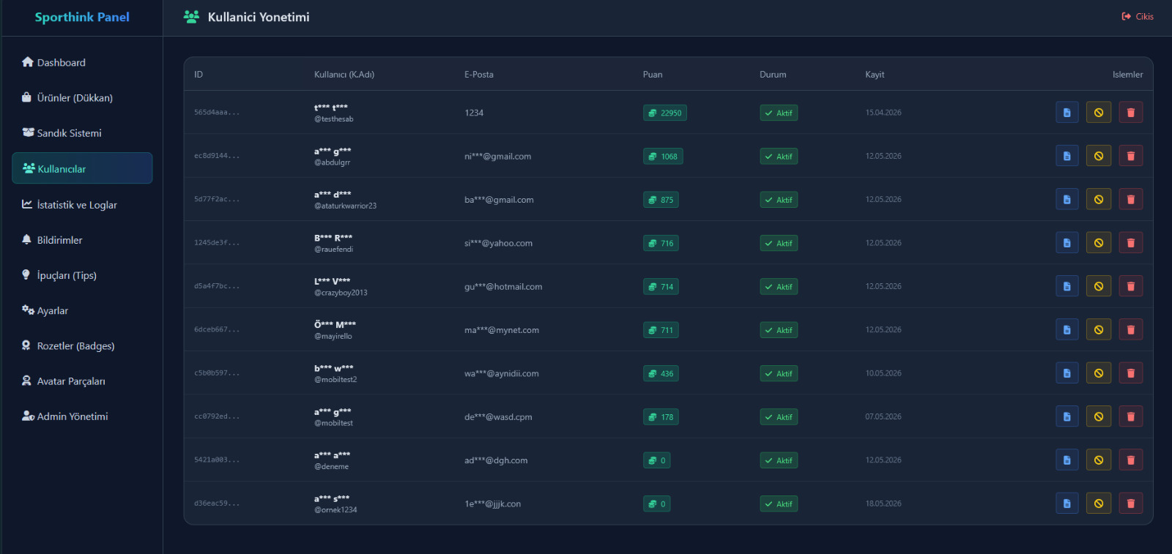
Şekil 12: Kullanıcı Yönetimi, Detaylı Log İnceleme ve Güvenlik İşlemleri
C. Sistem Ayarları ve Sandık (Loot Chest) Drop Yönetimi:
Yöneticiler, sandıklardan hangi avatar parçasının yüzde kaç ihtimalle düşeceğini bu ekrandan dinamik olarak güncelleyebilmektedir. Paneldeki akıllı form araçları, kalan olasılığı otomatik hesaplayarak toplam olasılığı %100'e tamamlamaya yardımcı olmakta ve hatalı veri girişini engellemektedir. Ayrıca global ayarlar (günlük adım limiti, katsayılar vb.) tek tıklamayla güncellenebilmektedir.
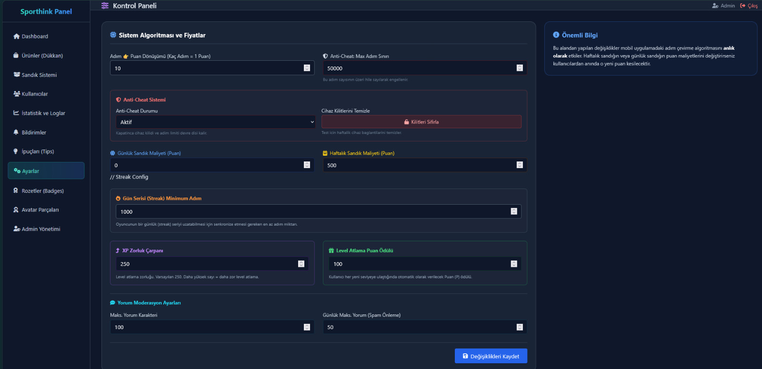
Şekil 13: Sandık Ödül Oranları (Probability) ve Sistem Ayarları Yönetimi

SONUÇ VE ÖNERİLER
Bu proje kapsamında, perakende sektörünün öncülerinden Sporthink için bütünsel, güvenli ve yönetici dostu bir mobil sağlık ve aktivite oyunlaştırma platformu başarıyla hayata geçirilmiştir. Tasarlanan anti-cheat adım doğrulama algoritmaları sayesinde sistemin suistimal edilmesi engellenmiş ve adil bir rekabet ortamı tesis edilmiştir. Geliştirilen web tabanlı admin yönetim paneli sayesinde, pazarlama yetkilileri oyun içi tüm parametrelere, ödül olasılıklarına ve kullanıcı loglarına doğrudan müdahale edebilir hale getirilmiştir. Bu durum, BT departmanının üzerindeki operasyonel yükü sıfırlayarak işletmeye muazzam bir çeviklik kazandırmıştır.
Yönetim Bilişim Sistemleri (YBS) Alanına Katkısı
Yönetim Bilişim Sistemleri, teknoloji, insan ve organizasyon süreçlerini birleştiren disiplinler arası bir alandır. Bu proje, YBS disiplininin en temel felsefesini temsil etmektedir. Müşteri İlişkileri Yönetimi (CRM) ve e-ticaret sadakat süreçleri (Organizasyon), mobil adım sayar ve güvenli API entegrasyonlarıyla (Teknoloji) birleştirilerek, kullanıcıların sağlıklı yaşam motivasyonu (İnsan) aracılığıyla işletmeye değer katması sağlanmıştır.
Geliştirilen sistem, yönetsel düzeyde bir Karar Destek Sistemi (DSS) ve Yönetim Raporlama Sistemi (MIS) olarak çalışmaktadır. Yöneticiler, kullanıcı loglarını ve genel istatistikleri inceleyerek hangi kampanya katsayılarının daha etkili olduğunu analiz edebilmekte ve oyun içi ekonomi kararlarını bu verilere dayanarak rasyonel şekilde alabilmektedir. Sonuç olarak, bu çalışma bilgi teknolojilerinin bir işletmenin pazarlama stratejilerine nasıl doğrudan kaldıraç etkisi yaratabileceğinin somut bir kanıtıdır.
Gelecek Çalışmalar ve Öneriler
Sistemin gelecekte daha ileri bir seviyeye taşınması için şu geliştirmeler önerilmektedir: 1) Kullanıcıların kendi aralarında gruplar kurarak grup bazlı adım yarışmaları düzenleyebilmesi (Sosyal Etkileşimin artırılması), 2) Yapay zeka destekli bir öneri motoru entegre edilerek, kullanıcının geçmiş adım verilerine göre kişiselleştirilmiş günlük egzersiz ve ürün tavsiyelerinde bulunulması, 3) Akıllı saatler (Apple Watch, Garmin, Fitbit vb.) için yerel uygulamalar geliştirilerek entegrasyon derinliğinin artırılması.

REFERANSLAR
Chou, Y. K. (2015). Actionable gamification: Beyond points, badges, and leaderboards. Octalysis Media.
Deterding, S., Dixon, D., Khaled, R., & Nacke, L. (2011). From game design elements to gamefulness: defining gamification. In Proceedings of the 15th international academic MindTrek conference: Envisioning future media environments (pp. 9-15).
Hamari, J., Koivisto, J., & Sarsa, H. (2014). Does gamification work?--a literature review of empirical studies on gamification. In 2014 47th Hawaii international conference on system sciences (pp. 3025-3034). IEEE.
Werbach, K., & Hunter, D. (2012). For the win: How game thinking can revolutionize your business. Wharton Digital Press.

